惠州市2019届高三第三次调研考理科综合化学试题

7．下列有关物质性质与用途具有对应关系的是
A．H₂O₂具有还原性，可用作丝织品的漂白剂
B．BaCO₃能与盐酸反应，可用作胃酸的中和剂
C．碳的非金属性强于硅，可用作工业上制粗硅
D．FeCl₃溶液具有氧化性，可用作铜制线路板的蚀刻液
8．某同学取海带灰加蒸馏水煮沸2~3 min，冷却，过滤，获得含I⁻的溶液，并设计以下实验方案，从中提取I₂。
下列说法中错误的是
A.试剂b可能是CCl₄ B. “I₂的悬浊液→粗碘”需萃取
C.“下层溶液”可在流程中循环利用 D. 反应1、反应2、反应3都是氧化还原反应
9．化合物（a）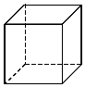、（b）、（c），（d），下列说法不正确的是
A．a、b、c、d互为同分异构体 B．除a外均可发生加成反应
C．c中所有原子不可能处于同一平面 D．一氯代物同分异构体最多的是c
10．设N_{A}为阿伏加德罗常数的值，下列说法不正确的是（Na-23 C-12 O-16 Fe-56）
A．8.4gNaHCO₃晶体中离子总数为0.2N_{A}
B．12g金刚石中含有的共价键数为2N_{A}
C．pH=13的NaOH溶液中含有的OH－数目为0.1N_{A}
D．5.6gFe与过量的氯气充分反应转移的电子总数为0.3N_{A}

11．根据下列实验操作和现象所得到的结论正确的是
选项 | 实验操作和现象 | 结论
A | 向苯酚钠溶液中通入CO₂，溶液变浑浊 | 结合H⁺能力：  C₆H₅O－＞CO₃²⁻＞HCO₃⁻
B | 向Fe(NO₃)₂溶液中滴入HI和淀粉混合溶液，溶液变蓝 | 氧化性：Fe²⁺ ＞I₂
C | 将K₂CrO₄滴入AgNO₃溶液至不再产生沉淀，再滴加相同浓度的Na₂S溶液，沉淀由红棕色转化为黑色 | Ksp(Ag₂CrO₄)＞Ksp(Ag₂S)
D | 向K₂MnO₄溶液（墨绿色）中加入醋酸，溶液逐渐变为紫色且有黑色沉淀 | 醋酸具有氧化性
12．短周期主族元素X、Y、Z、W原子序数依次增大，X、Y、Z的最外层电子数之和与W的最外层电子数相等，X的最高正价为+4，Y是海水中含量最多的金属元素。下列说法不正确的是
A．原子半径：r(Y)＞r(Z)＞r(X)
B．W的氢化物的稳定性比X的最简单氢化物的稳定性弱
C．W分别与Y、Z形成的化合物所含的化学键类型相同
D．Y的最高价氧化物对应的水化物碱性比Z的强
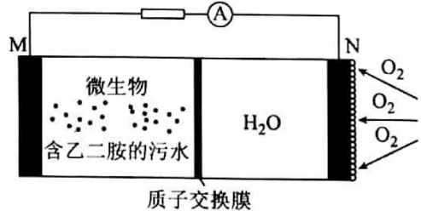
13．实验室可利用下列微生物电池将污水中的乙二
胺[H₂N(CH₂)₂NH₂]转化为无毒无害的物质并产
生电能(M、N均为石墨电极)。有关该电池工作时的说法中错误的是
A．M极的电势比N极的电势低
B．正极电极反应式：O₂+4e－+4H⁺＝2H₂O
C．电池总反应为：H₂N(CH₂)₂NH₂+ 4O₂＝N₂ + 2CO₂ +4H₂O
D．每消耗5.6升O₂时，通过质子交换膜的质子数为N_{A}

27. （14分）常温下，青蒿素是一种无色针状晶体，易溶于有机溶剂，难溶于水，熔点约为156.5℃，易受湿、热的影响而分解。某实验小组对青蒿素的提取和组成进行了探究。
Ⅰ.提取流程：
⑴ “破碎”的目的是_______________________________________。
⑵ 操作a和操作b的名称分别是_________、___________。
⑶ 操作a用到的玻璃仪器有玻璃棒、_____________________。
⑷ 操作a所用青蒿必须干燥且不宜加热，原因是_______________________________。
Ⅱ.燃烧法测定最简式：
实验室用下图所示装置测定青蒿素（烃的含氧衍生物）中氧元素的质量分数。
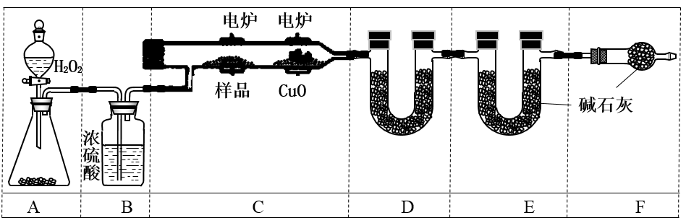
⑸ 实验前至少称量_________个质量数据。
⑹ 装置D中所盛固体可以是____(用对应符号填空)；(a.生石灰 b.CaCl₂ c.CuSO₄ d.碱石灰)
F的作用是________________ _______。
⑺ A中固体分别用MnO₂、KMnO₄时产生等量O₂，消耗H₂O₂的物质的量之比为______。(生成的O₂全部放出，与KMnO₄反应的H₂O₂经过酸化)
⑻ 燃烧m g青蒿素，图中D、E的质量分别增重a g、b g，则青蒿素中氧元素的质量分数可表示为_________________（只写计算式，用含有m、a、b的符号来表示，不化简）。

28. （14分）能源开发、环境保护、资源利用等是化学应用的重要方向。回答下列问题：
⑴ 催化转化器可使汽车尾气中的主要污染物（CO、NOx、碳氢化合物）进行相互反应，生成无毒物质，减少汽车尾气污染。
已知：N₂(g) + O₂(g)＝2NO(g) △H₁ ＝+180.5 kJ · mol^{－1}；
2C(s)+ O₂(g)＝2CO(g) △H₂ ＝－221.0 kJ · mol^{－1}；
C(s)+ O₂(g)＝CO₂(g) △H₃ ＝－393.5 kJ · mol^{－1}
则尾气转化反应2NO(g) +2CO(g)＝N₂(g₎+2CO₂(g)的△H ＝________________。
⑵ CO₂可通过反应CO₂(g)+CH₄(g)2CO(g)+2H₂(g)来制取H₂。在1.0L密闭容器中充入CO₂、CH₄各1mol，发生上述反应，测得CH₄的平衡转化率与温度压强的关系如图a所示
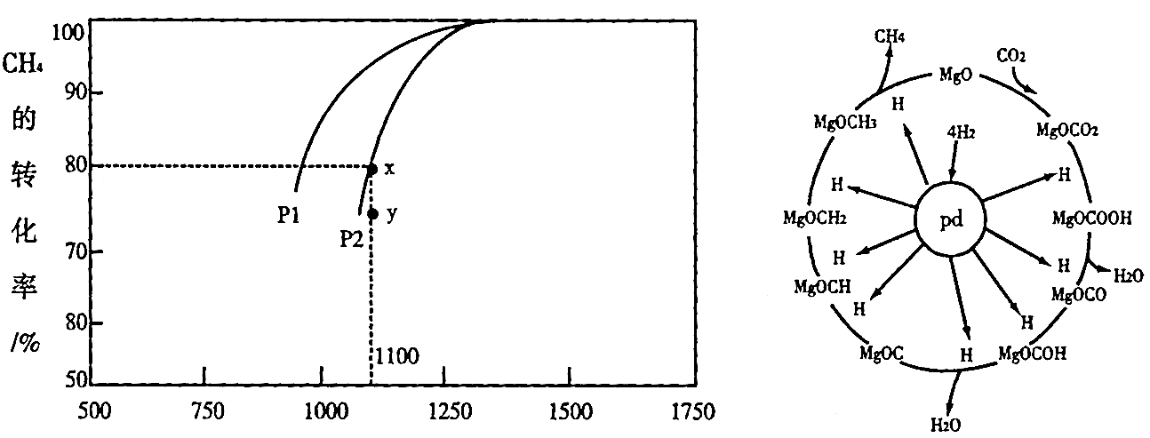
图a 图b
① 由图a可知，压强P₁ ______P₂(填“大于”或“小于”)，该反应的△H_______0(填“大于”或“小于”)
② 当压强为P₂时，y点的υ(正)____ υ(逆) (填“大于”、“小于”或“＝”)；y点对应温度下，该反应的平衡常数K＝___________（保留四位有效数字）。
③ 实验表明，温度高于1250℃时，容器中c(CO₂)>c(CH₄)，请结合两种反应物的性质分析可能的原因：_______________________________________________。
⑶ CO₂在Pd-Mg/SiO₂催化下可以通过“甲烷化”变废为宝，反应机理如图b所示，请写出该反应的化学方程式：___________________________。
⑷ 汽车尾气分析仪对CO的含量分析是以燃料电池为工作原理，其装置如下图所示，该电池中电解质为氧化钇－氧化钠，其中O^{2－}可以在固体介质中自由移动。
传感器
固体介质
多孔电极b
多孔电极a
① 请写出负极反应式：_______________________，② 该仪器工作时，O²⁻移向_______极（填写a或b）。

29. （15分）我国科学家研制的第二代“彩虹鱼”万米级深海着陆器所用的金属材料主要是钛合金。以钛铁矿(成分：FeTiO₃及少量Fe₂O₃、FeO等杂质)为主要原料制钛的流程如下：
已知：① 钛在常温下不与强酸、强碱反应；
② Ti⁴⁺易水解生成TiO²⁺, TiO²⁺进一步水解可得H₂TiO₃。
⑴ “废气”中含有少量空气污染物，其分子式为________。
⑵ “150-200℃溶煮”时生成Ti(SO₄)₂和TiOSO₄且有气体产生，写出生成TiOSO₄反应的化学方程式_______________________________________________。
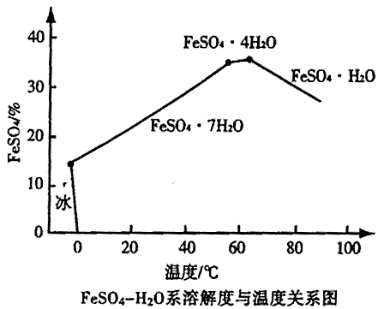
⑶ 沉淀池中加入Fe时，开始无气泡，溶液由棕黄色变浅绿色，片刻后有无色无味气体产生。写出Fe参与的离子反应方程式____________________________。
⑷ 已知FeSO₄在水中的溶解度曲线如图所示，由此可知在沉淀池由溶液获得目标物质的方法是______________。
⑸ “加热煮沸”操作的主要目的是_____________。
⑹ 简述“精炼”阶段，从Ti、Mg混合物获得Ti的实验方案是_____________________________。

（二）选考题：共30分。请考生从2道化学题、2道生物题中每科任选一题作答。如果多做，则每学科按所做的第一题计分。
34．（15分）太阳能电池种类多，除晶体硅太阳能电池外，还有GaAs太阳能电池及铜铟镓硒薄膜太阳能电池等。
⑴ 基态Cu⁺的价层电子排布式为________；高温下CuO容易转化为Cu₂O，试从原子结构 角度解释原因：______________________________________________。
⑵ H₂Se的沸点(－42 ℃)低于H₂O的沸点，其原因是___________________________。
⑶ GaCl₃和AsF₃的立体构型分别是____________，____________。
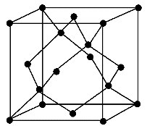
⑷ 硼酸(H₃BO₃)在水中易结合一个OH－生成[B(OH)₄]－，使其表现出酸性。
①[B(OH)₄]－中B原子的杂化类型为______________。
②[B(OH)₄]－的结构式为________________。
⑸金刚石的晶胞如图，晶体硅、金刚砂（SiC）的结构与之相似。
① 金刚石、晶体硅、碳化硅的熔点由高到低的排列顺序是_____ (用化学式表示)；
②金刚石的晶胞参数为a pm(1 pm＝10^{－12} m)。 1cm³晶体的平均质量为__________
(只要求列算式，阿伏加德罗常数为N_{A})。

35.(15分) E具有果香味，由常见有机物合成E的路线如下，请回答：
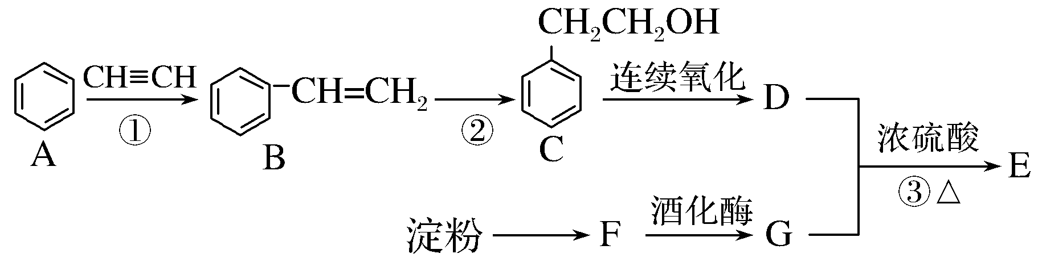
⑴ 反应①的反应类型_______，C的名称_________，F中含氧官能团名称________；
⑵ 下列关于物质B的说法正确的是________。
A. B为苯的同系物
B. 常温常压下物质B呈气态
C. 一定条件下，1 mol B最多能与4 mol H₂发生加成
D. B既能使KMnO₄溶液褪色又能使Br₂/CCl₄ 溶液褪色
⑶ 反应③的化学方程式为______________________________________。
⑷ 符合下列条件的D的同分异构体有______种：
① 苯环上有两个取代基 ；② 能发生银镜反应
写出核磁共振氢谱有五组峰且峰面积比符合1∶2∶2∶2∶1的其中一种同分异构体的结构简式为________________。
⑸ 参照上述合成路线，设计由A和CH≡CCH₃为主要原料（其他无机试剂任选）制备的合成路线：_________________________。

